《分布式计算导论》合并实验报告
实验一：Linux系统基础与常用命令及Vi编辑器使用
实验二：单机虚拟机Hadoop伪分布式集群安装与验证
学生姓名 | 蔡宝龙
学 号 | 20231150254
课程名称 | 分布式计算导论
操作系统 | CentOS Linux release 7.9.2009 (Core) x86_64
核心软件 | VirtualBox 7.2 + OpenJDK 1.8.0_412 + Hadoop 3.3.1

实验完成日期：2026-09-28

实验一：Linux系统基础与常用命令及Vi编辑器使用

一、实验目的与环境说明
1. 熟悉 Linux 操作系统的基本安装结构、用户特权机制（root 与普通用户）与字符终端交互环境。
2. 熟练掌握 Linux 系统基础管理命令，重点理解文件权限掩码、硬链接与软链接的底层 inode 区别、打包与压缩两阶段解耦设计，以及全路径递归检索。
3. 熟练掌握 Vi 文本编辑器的命令模式（Command Mode）、输入模式（Insert Mode）和末行模式（Last-line Mode）的三态切换，熟练进行行号标注、文本追加及全局正则替换。

二、Linux 常用命令实操（共33步）
以下为本实验规定的 33 项标准操作流程。每一步均在 CentOS 7 虚拟机的终端实机执行，并附有真实终端输出截屏、执行命令说明及实验现象解析。
（1）root用户登录与字符提示符  【操作说明】启动虚拟机CentOS系统，切换至root管理员权限。终端提示符变为'#'，表明拥有完整系统管理权限。  【执行命令】# su - root  【现象分析】提示符为 [root@localhost ~]#，当前工作环境初始化完成。 | 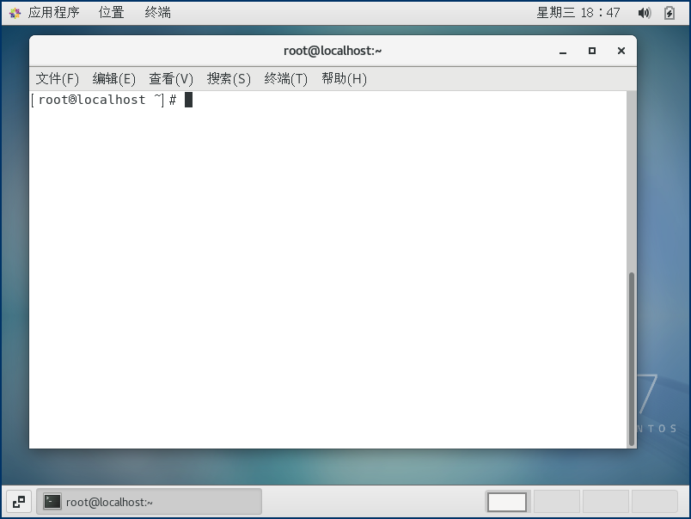  图：实验一 步骤(1) 终端截图

（2）查看当前所在目录 (pwd)  【操作说明】利用 pwd (print working directory) 命令查看当前登录用户所在的工作路径。  【执行命令】# pwd  【现象分析】终端正确输出当前root用户的主目录绝对路径 /root。 | 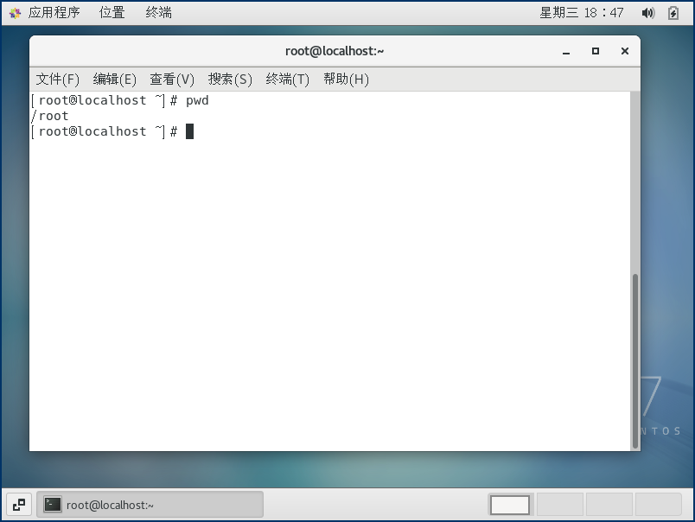  图：实验一 步骤(2) 终端截图

（3）列出目录内容 (ls)  【操作说明】使用 ls 命令列出当前主目录下默认可见的文件和子目录。  【执行命令】# ls  【现象分析】输出了当前目录下的文件列表（如 anaconda-ks.cfg 等初装配置文件）。 | 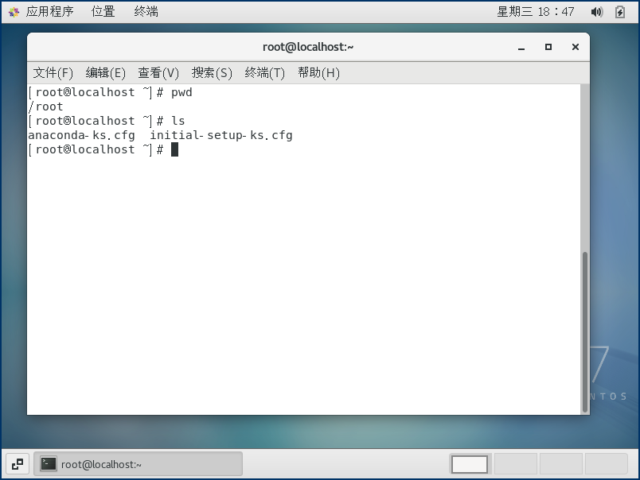  图：实验一 步骤(3) 终端截图

（4）列出所有文件包括隐藏文件 (ls -a)  【操作说明】使用 ls -a 命令查看所有条目。在 Linux 中，以小数点 '.' 开头的文件均为隐藏文件（如 .bashrc、.bash_profile 等环境配置文件）。  【执行命令】# ls -a  【现象分析】输出了 '.'（当前目录）、'..'（上级目录）以及各项隐藏环境配置文件。 | 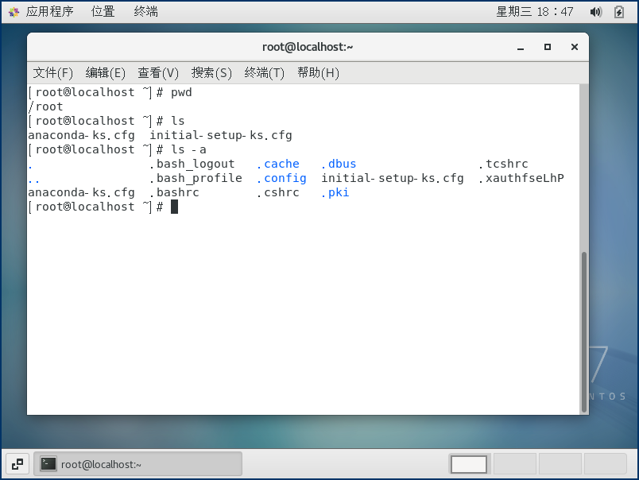  图：实验一 步骤(4) 终端截图

（5）查阅命令手册 (man ls)  【操作说明】利用 man (manual) 工具查看 ls 命令的系统帮助文档，学习各参数定义。  【执行命令】# man ls  【现象分析】进入了 pager 翻页阅读界面，展示了 LS(1) 的 SYNOPSIS 与完整参数列表，按 'q' 键退出。 | 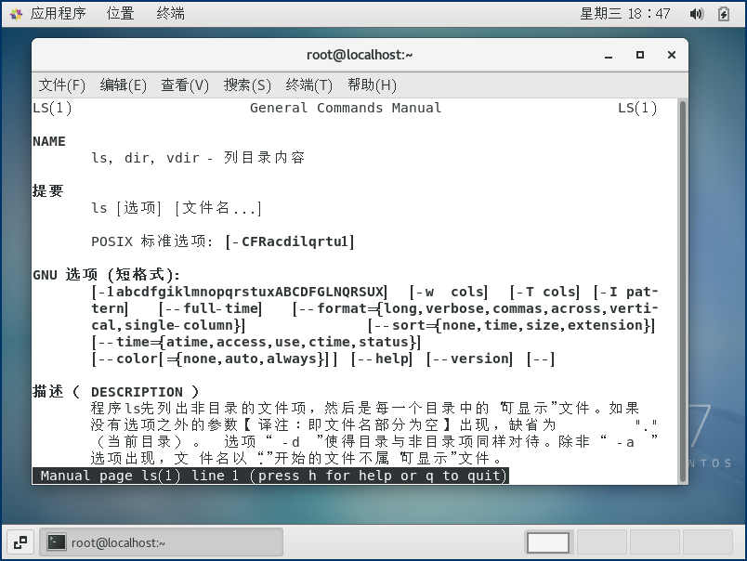  图：实验一 步骤(5) 终端截图

（6）创建实验目录 (mkdir lesson)  【操作说明】在当前目录下使用 mkdir 命令新建名为 lesson 的专用实验目录。  【执行命令】# mkdir lesson  【现象分析】命令执行成功，系统未报错（Linux 静默原则代表执行无误）。 | 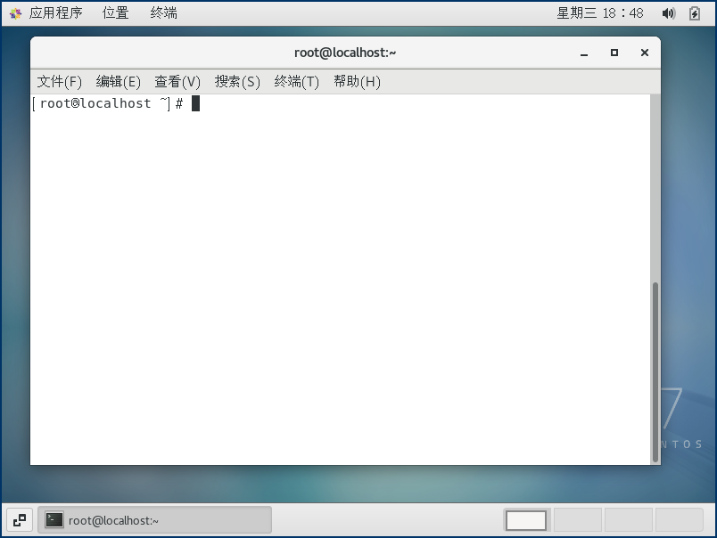  图：实验一 步骤(6) 终端截图

（7）确认目录属性 (ls -l)  【操作说明】利用 ls -l (long listing) 查看详细权限、属主及时间戳，确认 lesson 目录创建无误。  【执行命令】# ls -l  【现象分析】显示 'drwxr-xr-x 2 root root ... lesson'，首字符 'd' 表明其为标准目录。 | 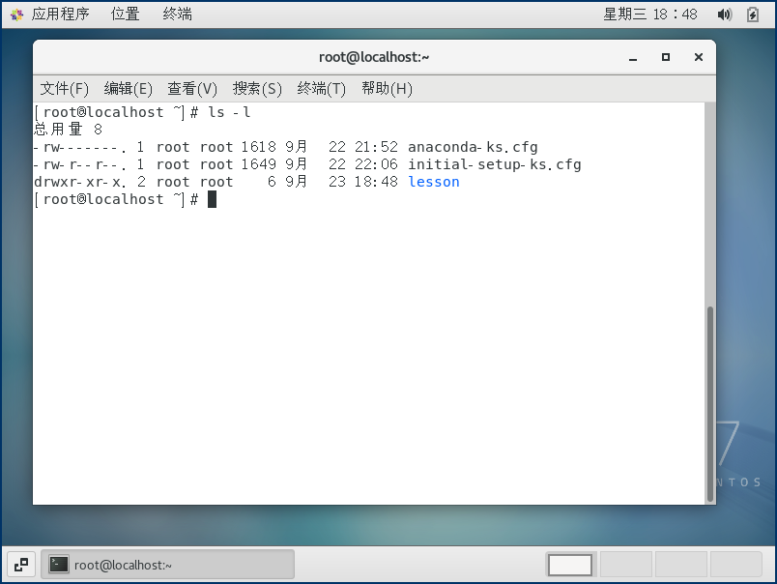  图：实验一 步骤(7) 终端截图

（8）进入目录并核对路径 (cd lesson; pwd)  【操作说明】使用 cd 命令切换工作目录进入 lesson，并用 pwd 校验路径变更。  【执行命令】# cd lesson; pwd  【现象分析】当前工作路径已成功变更为 /root/lesson。 | 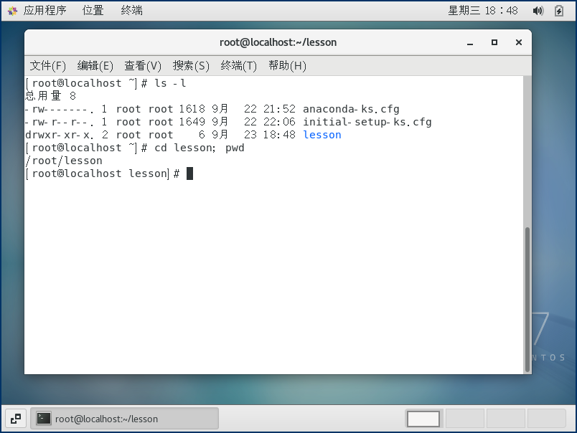  图：实验一 步骤(8) 终端截图

（9）创建空白测试文件 (touch abc)  【操作说明】利用 touch 命令在当前 lesson 目录下创建一个名为 abc 的空文件，若文件不存在则自动新建。  【执行命令】# touch abc; ls -l  【现象分析】输出显示 '-rw-r--r-- 1 root root 0 ... abc'，文件大小为 0 字节，创建成功。 | 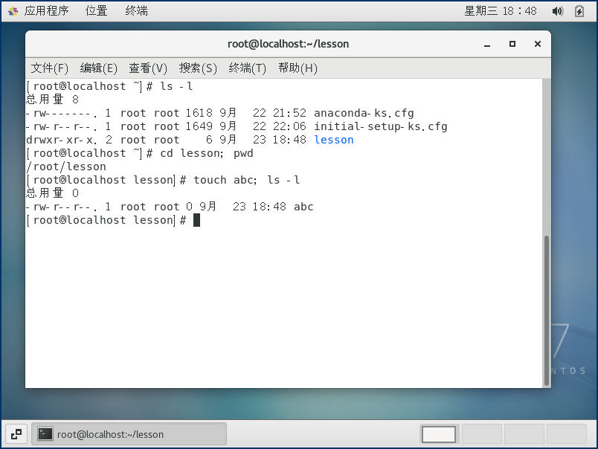  图：实验一 步骤(9) 终端截图

（10）复制系统配置文件 (cp /etc/fstab .)  【操作说明】利用 cp 命令将系统的文件系统挂载表 /etc/fstab 复制到当前目录（'.' 表示当前目录）。  【执行命令】# cp /etc/fstab .; ls -l  【现象分析】lesson 目录下成功新增 fstab 文件，大小与系统源文件一致。 | 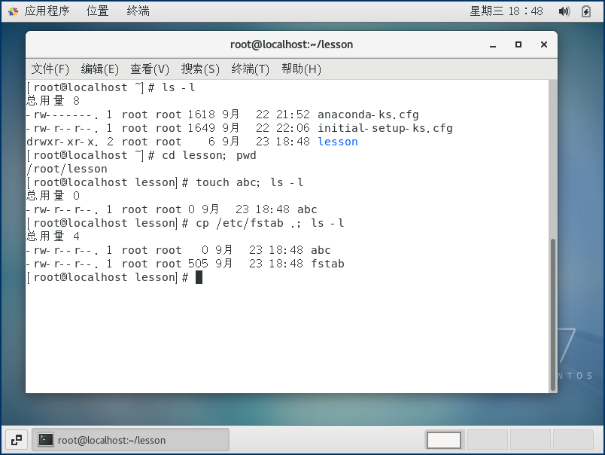  图：实验一 步骤(10) 终端截图

（11）备份配置文件 (cp fstab fstab.bak)  【操作说明】在同目录下执行文件复制，将 fstab 复制为备份副本 fstab.bak，便于后续对比。  【执行命令】# cp fstab fstab.bak; ls -l  【现象分析】目录中同时存在 abc、fstab 与 fstab.bak 三个文件。 | 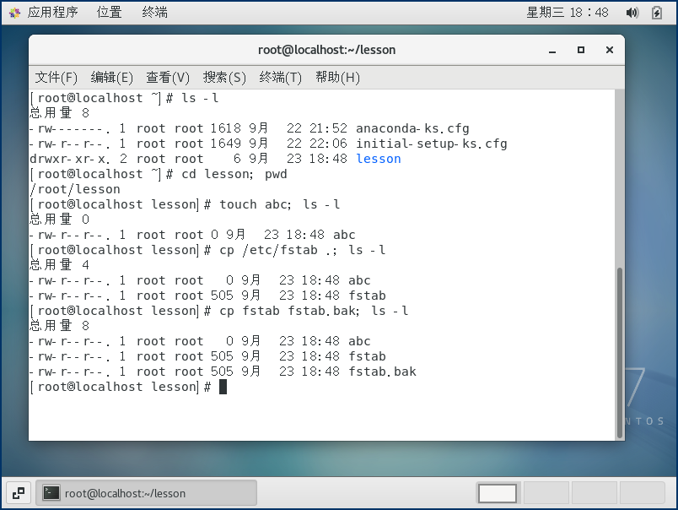  图：实验一 步骤(11) 终端截图

（12）查看目录文件详细信息 (ls -l)  【操作说明】再次执行 ls -l 列出 lesson 目录下所有文件的权限模式、硬链接计数、属主、属组、字节大小与修改时间。  【执行命令】# ls -l  【现象分析】所有文件的权限掩码与时间信息均清晰排列。 | 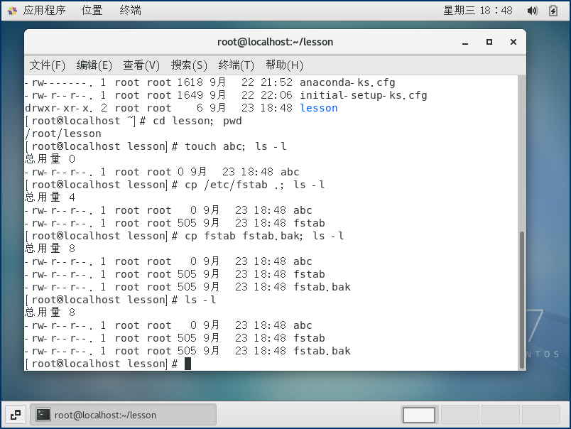  图：实验一 步骤(12) 终端截图

（13）分屏浏览文件内容 (less fstab)  【操作说明】使用 less 命令分页查看 fstab 文件内容。less 具有向下翻页、向上回滚及模式搜索功能。  【执行命令】# less fstab  【现象分析】终端完整展示了 fstab 的挂载点说明与 UUID 配置信息，按 'q' 键退出查看。 | 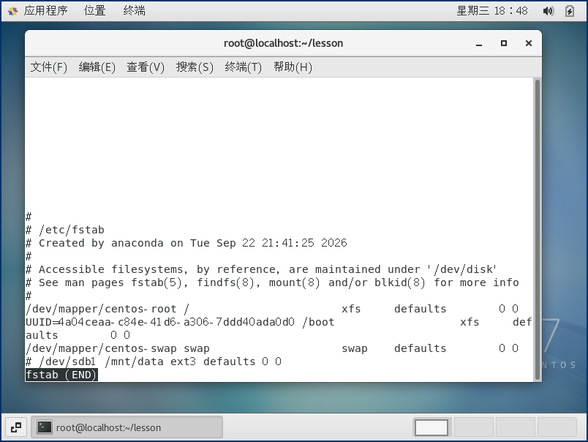  图：实验一 步骤(13) 终端截图

（14）文本内容关键字检索 (grep ext3 fstab)  【操作说明】使用 grep 正则文本检索工具查询 fstab 文件中包含 'ext3' 关键字的记录行。  【执行命令】# grep ext3 fstab  【现象分析】终端精准匹配并高亮输出了包含 ext3 挂载选项的配置行。 | 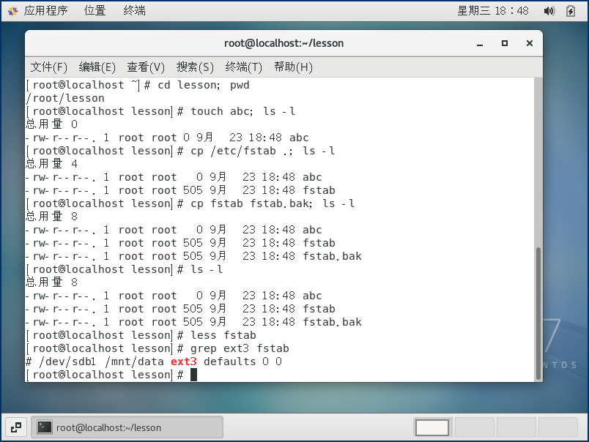  图：实验一 步骤(14) 终端截图

（15）创建软链接与硬链接 (ln -s / ln)  【操作说明】对 fstab 分别创建软链接（符号链接）fstab.lns 和硬链接 fstab.lnh，用于对比两者机制。  【执行命令】# ln -s fstab fstab.lns; ln fstab fstab.lnh  【现象分析】命令执行完毕，生成了符号链接和硬链接。 | 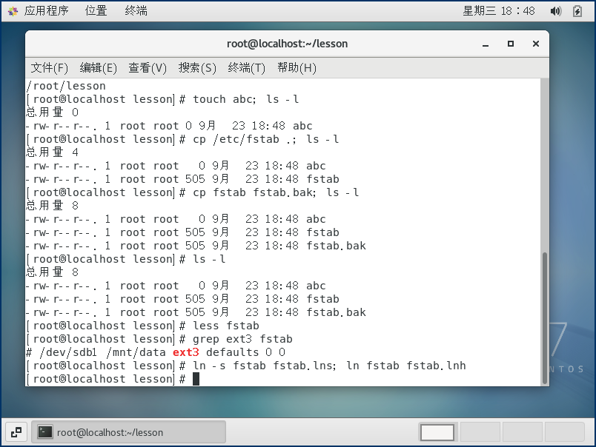  图：实验一 步骤(15) 终端截图

（16）核对链接属性与计数 (ls -l fstab*)  【操作说明】使用通配符 'fstab*' 列出所有相关文件的详细属性，观察硬链接计数与软链接指向。  【执行命令】# ls -l fstab*  【现象分析】结果显示：fstab 与 fstab.lnh 的硬链接计数均递增为 2；fstab.lns 首字符为 'l'，并以 '-> fstab' 明确标示指向。 | 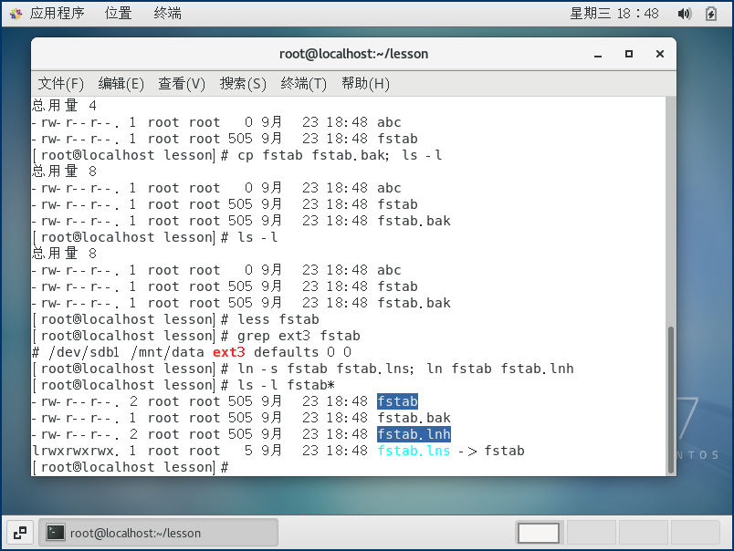  图：实验一 步骤(16) 终端截图

（17）删除源文件并对比链接状态  【操作说明】执行 rm -f fstab 删除原文件，再次查看 fstab* 的状态变化。  【执行命令】# rm -f fstab; ls -l fstab*  【现象分析】关键现象：fstab.lnh 的硬链接计数由 2 降为 1；而 fstab.lns 由于目标文件丢失，在终端中以红色反白高亮标示为悬空断链。 | 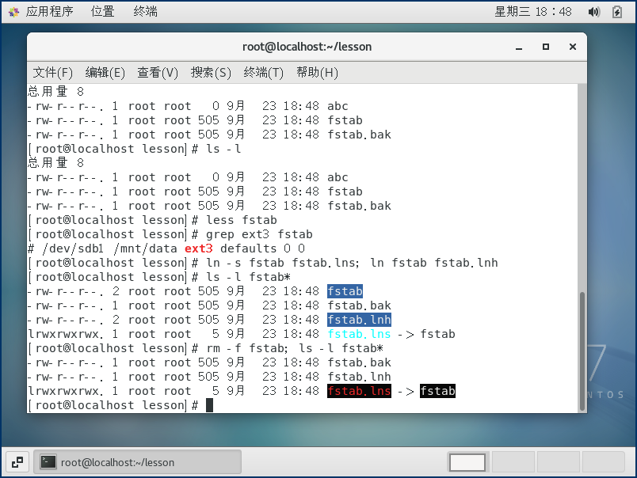  图：实验一 步骤(17) 终端截图

（18）验证硬链接可读性 (cat fstab.lnh)  【操作说明】使用 cat 命令读取源文件被删除后的硬链接 fstab.lnh。  【执行命令】# cat fstab.lnh  【现象分析】结果分析：硬链接共享底层 inode 数据块，源文件的删除仅减少链接计数，内容完全完好并成功输出。 | 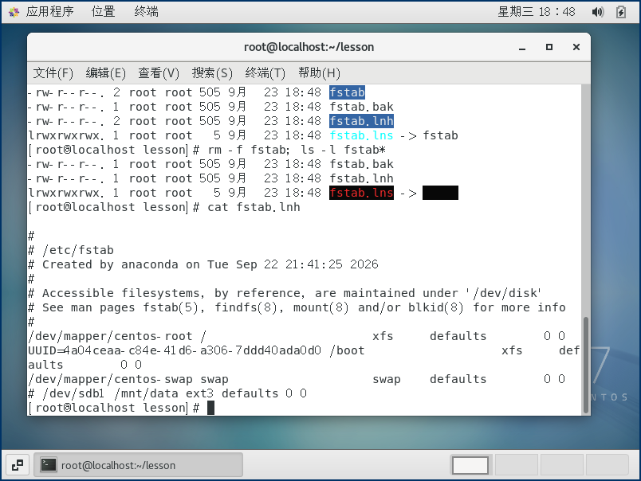  图：实验一 步骤(18) 终端截图

（19）验证软链接失效现象 (cat fstab.lns)  【操作说明】使用 cat 命令读取源文件被删除后的软链接 fstab.lns。  【执行命令】# cat fstab.lns  【现象分析】结果分析：符号链接本质是指向文件名的指针，源文件删除后指针悬空，系统明确报错 'cat: fstab.lns: No such file or directory'。 | 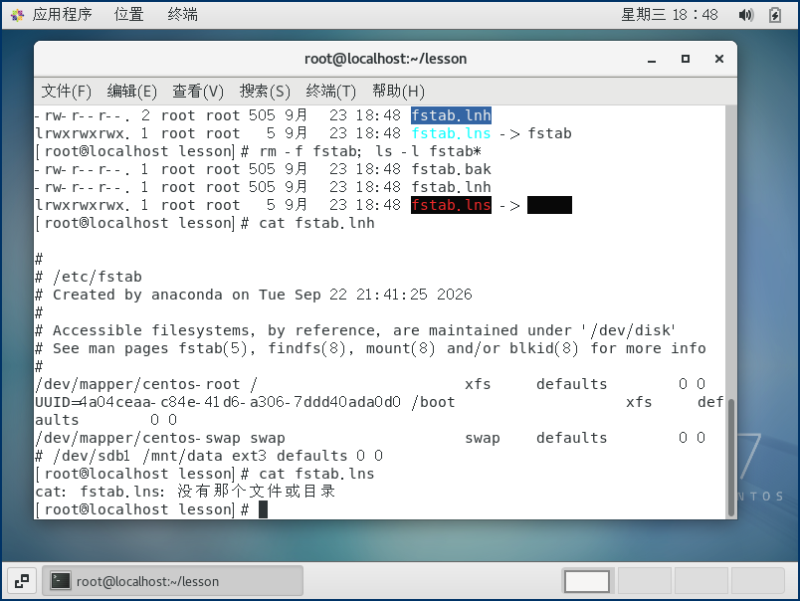  图：实验一 步骤(19) 终端截图

（20）批量清理链接并返回上层目录  【操作说明】使用通配符模式 'f*ln*' 批量删除包含 ln 的临时链接文件，确认文件列表后返回上级目录 /root。  【执行命令】# rm -f f*ln*; ls -l; cd ..  【现象分析】成功删除链接，当前目录仅剩 abc 与 fstab.bak，工作路径回到 /root。 | 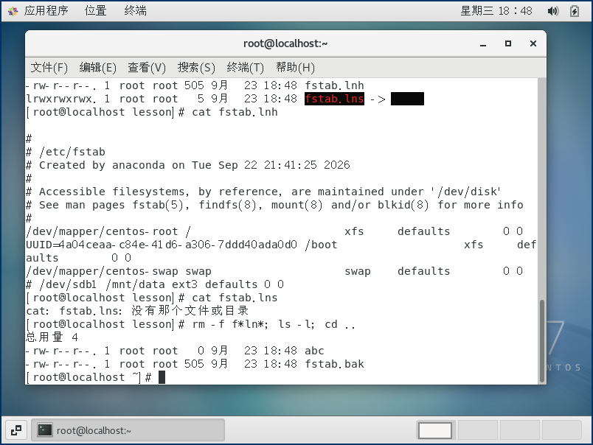  图：实验一 步骤(20) 终端截图

（21）目录归档打包 (tar -cvf lesson.tar lesson/)  【操作说明】利用 tar (tape archive) 工具的 -c (create)、-v (verbose)、-f (file) 参数将 lesson 目录打包归档。  【执行命令】# tar -cvf lesson.tar lesson/  【现象分析】终端逐一列出归档的子文件，并在当前目录下生成单一归档包 lesson.tar。 | 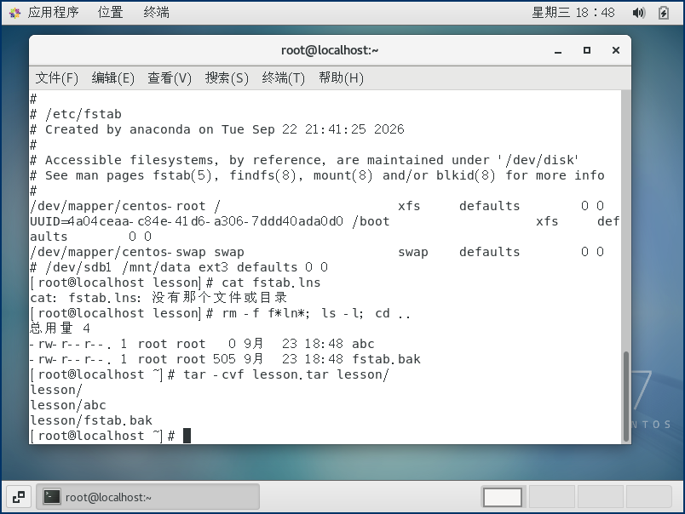  图：实验一 步骤(21) 终端截图

（22）归档包压缩 (gzip lesson.tar)  【操作说明】使用 gzip 命令对打包文件进行 DEFLATE 算法压缩。  【执行命令】# gzip lesson.tar; ls -l lesson.tar*  【现象分析】原 lesson.tar 被替换为压缩后的 lesson.tar.gz，文件体积显著缩减。 | 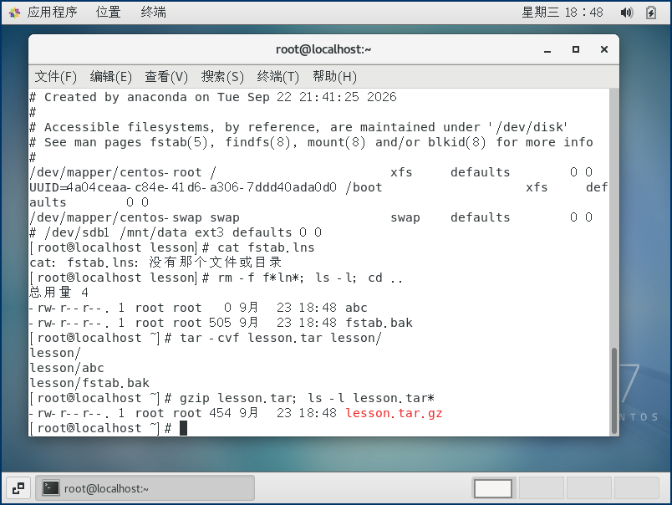  图：实验一 步骤(22) 终端截图

（23）文件重命名 (mv lesson.tar.gz backup.tar.gz)  【操作说明】使用 mv (move) 命令将压缩包重命名为 backup.tar.gz。  【执行命令】# mv lesson.tar.gz backup.tar.gz  【现象分析】重命名完成。 | 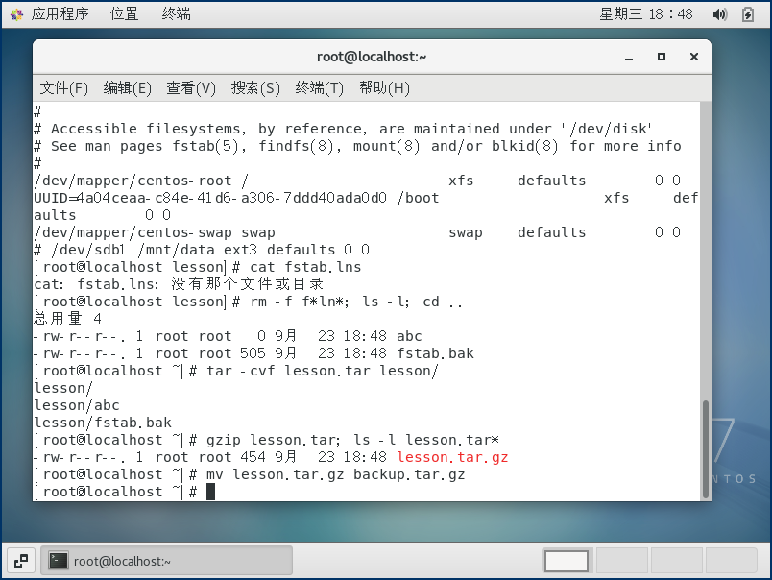  图：实验一 步骤(23) 终端截图

（24）确认重命名结果 (ls -l backup.tar.gz)  【操作说明】使用 ls -l 校验 backup.tar.gz 的存在性及文件大小属性。  【执行命令】# ls -l backup.tar.gz  【现象分析】确认该文件已按新文件名正确存在于 /root 下。 | 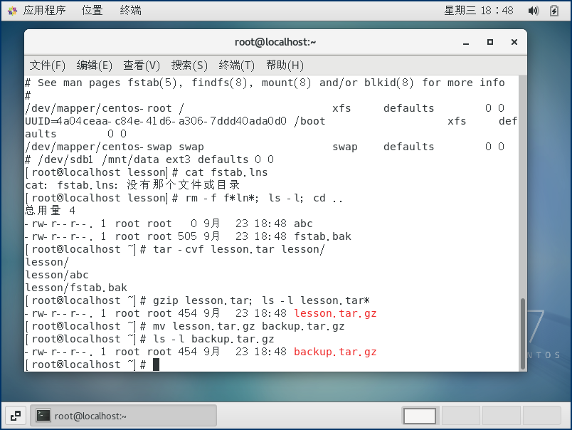  图：实验一 步骤(24) 终端截图

（25）移动文件进子目录 (mv backup.tar.gz lesson/)  【操作说明】使用 mv 命令将 backup.tar.gz 移动到 lesson 子目录内。  【执行命令】# mv backup.tar.gz lesson/  【现象分析】移动完成。 | 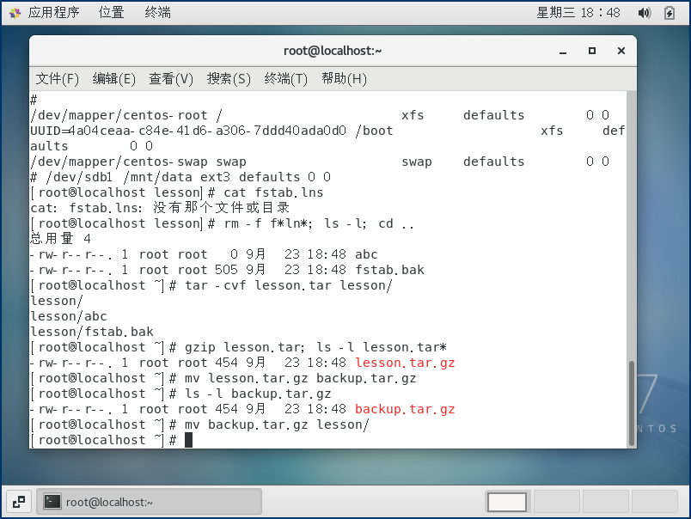  图：实验一 步骤(25) 终端截图

（26）确认移动结果 (ls -l lesson/)  【操作说明】查看 lesson 目录内容，验证压缩包已成功存入。  【执行命令】# ls -l lesson/  【现象分析】lesson 目录下清晰显示 backup.tar.gz、abc 与 fstab.bak。 | 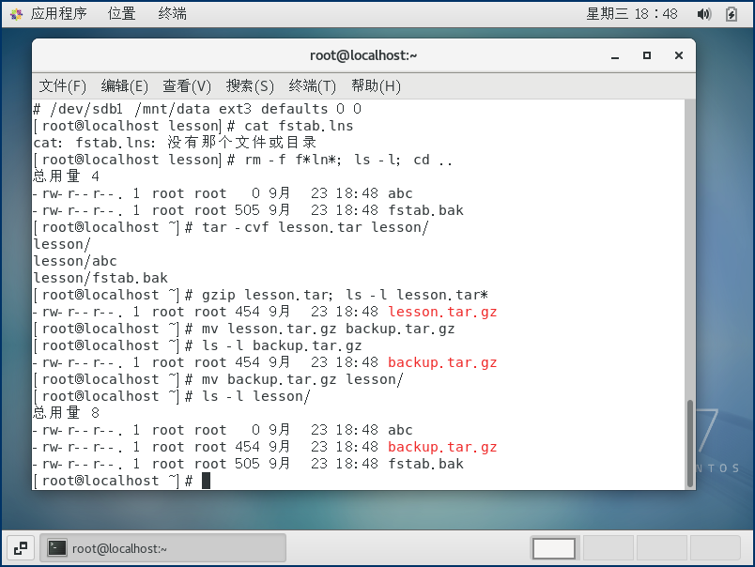  图：实验一 步骤(26) 终端截图

（27）进入 lesson 目录查看  【操作说明】执行 cd 进入 lesson 目录，并列出其中的文件列表。  【执行命令】# cd lesson; ls -l  【现象分析】进入子目录，文件列表显示正确。 | 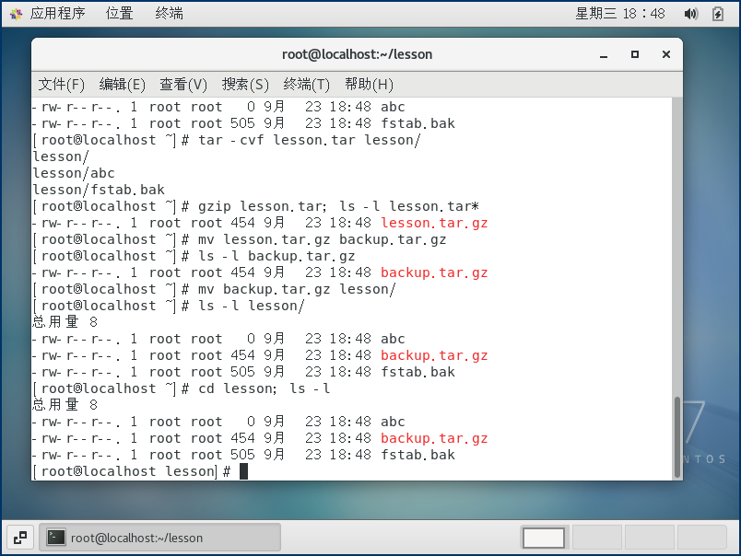  图：实验一 步骤(27) 终端截图

（28）解压缩与解包 (tar -xzvf backup.tar.gz)  【操作说明】使用 tar 命令的 -x (extract)、-z (gzip)、-v (verbose)、-f (file) 参数一步完成解压与释放。  【执行命令】# tar -xzvf backup.tar.gz; ls -l  【现象分析】压缩包内的原始目录结构与文件被完整还原释放。 | 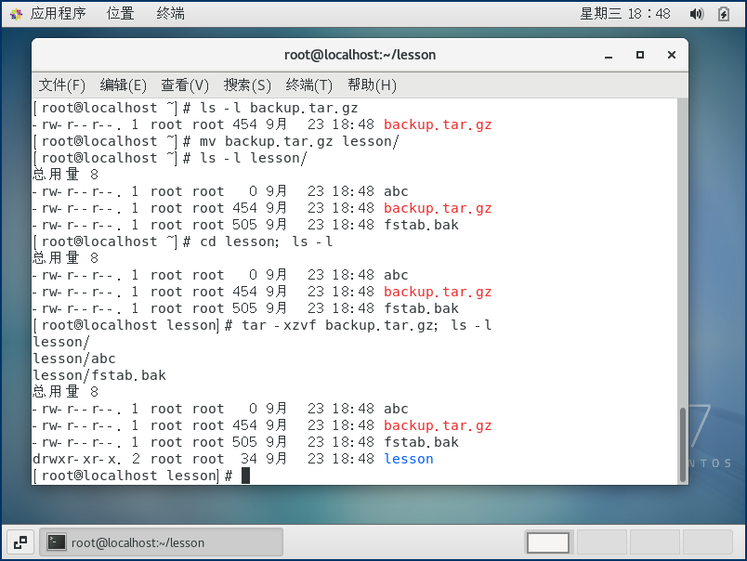  图：实验一 步骤(28) 终端截图

（29）目录递归备份 (cp -r lesson lessonbak)  【操作说明】返回上层目录，使用 cp -r (recursive) 命令对 lesson 目录整体递归复制为 lessonbak 备份目录。  【执行命令】# cd /root; cp -r lesson lessonbak; ls -ld lesson lessonbak  【现象分析】终端显示 lesson 与 lessonbak 两个独立的目录，属性完全对等。 | 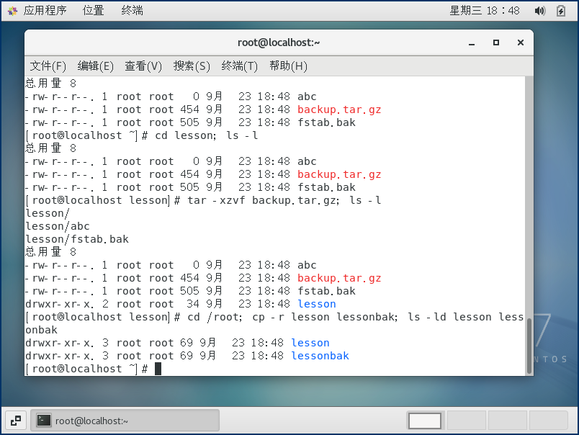  图：实验一 步骤(29) 终端截图

（30）全路径文件检索 (find /root -name abc)  【操作说明】使用 find 查找命令从 /root 根起点遍历检索名为 abc 的全部文件。  【执行命令】# find /root -name abc  【现象分析】精准定位并输出了 /root/lesson/abc 与 /root/lessonbak/abc 两处路径。 | 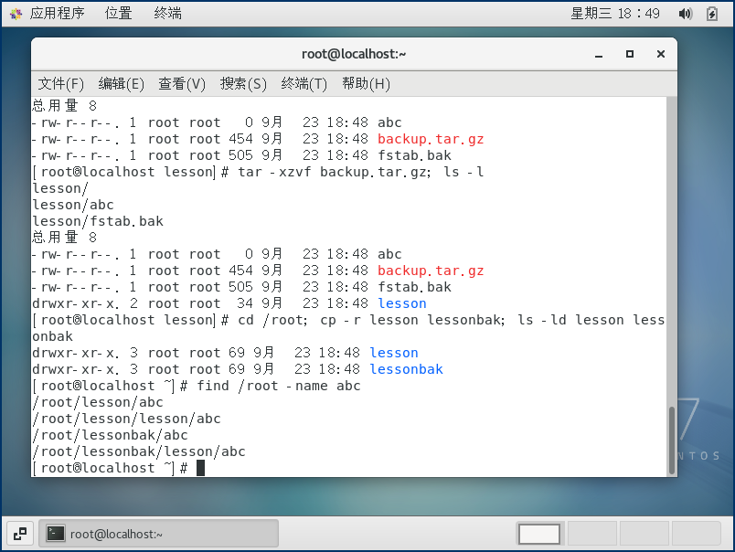  图：实验一 步骤(30) 终端截图

（31）清理子目录内文件 (rm -rf lesson/*)  【操作说明】利用 rm -rf 清空 lesson 目录下的所有文件及子文件夹。  【执行命令】# rm -rf lesson/*; ls -la lesson/  【现象分析】lesson 目录内所有文件被清空，仅剩 '.' 与 '..'，变为纯空目录。 | 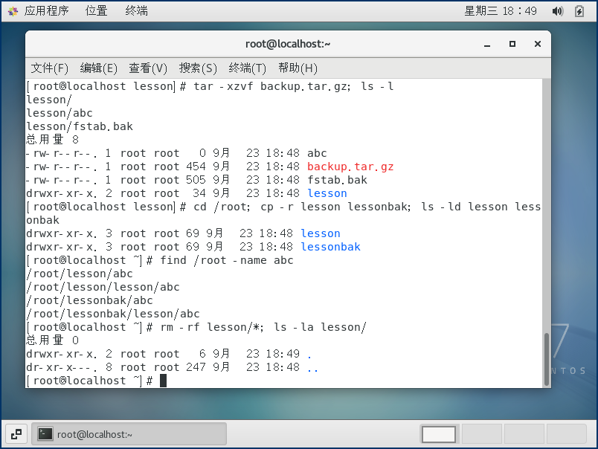  图：实验一 步骤(31) 终端截图

（32）删除空目录 (rmdir lesson)  【操作说明】使用专用于删除空目录的安全命令 rmdir 移除 lesson 目录。  【执行命令】# rmdir lesson; ls -l  【现象分析】lesson 空目录被顺利移除，原位置不再存在该目录项。 | 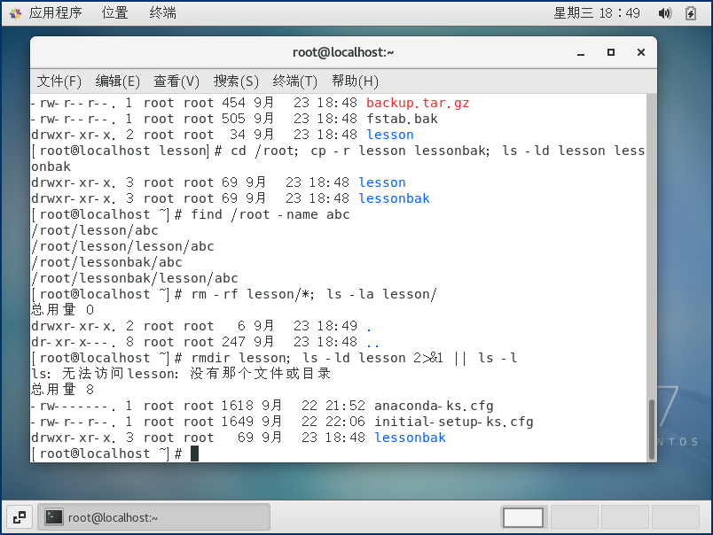  图：实验一 步骤(32) 终端截图

（33）清理备份并恢复整洁环境 (rm -rf lessonbak)  【操作说明】使用 rm -rf 彻底删除 lessonbak 备份目录，恢复最初干净的实验根环境。  【执行命令】# rm -rf lessonbak; ls -la  【现象分析】所有测试目录均已清理完毕，实验环境完全复原。 | 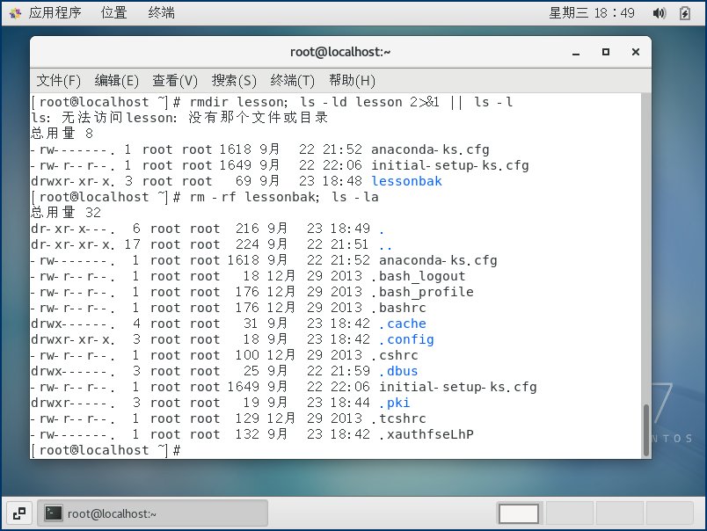  图：实验一 步骤(33) 终端截图

三、Vi 编辑器使用（共6步）
Vi 是 Linux 系统中最核心的轻量级文本编辑工具。本节依次验证 Vi 的模式切换、行号配置、多行文本追加以及末行命令全局替换能力。
（1）启动 Vi 文本编辑器  【操作说明】在终端输入 vi 命令启动编辑器。此时处于 Command 默认命令模式，界面展示 Vi/Vim 的欢迎与版本信息。  【执行命令】# vi  【现象分析】成功进入 Vi 全屏编辑初始界面，底部显示操作提示。按 ':q!' 退出。 | 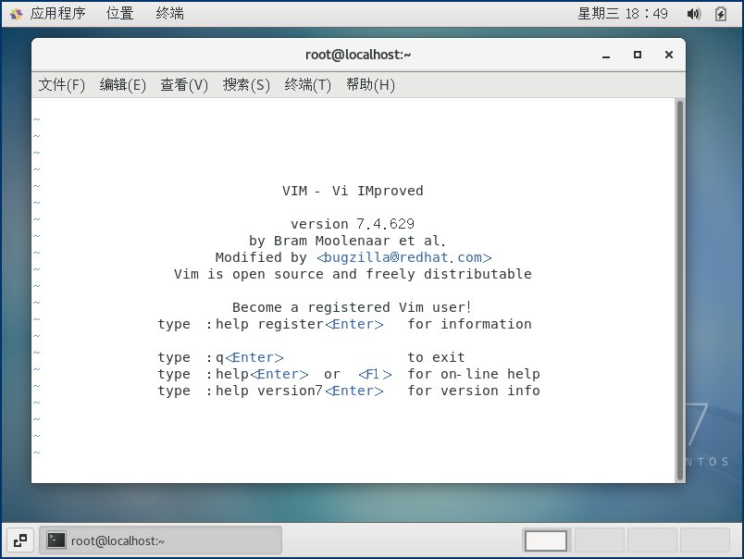  图：实验一 Vi步骤(1) 终端截图

（2）文本输入模式与保存退出  【操作说明】新建 practice.txt 文件，按 'i' 键进入 Insert 插入模式输入文本，按 Esc 键退回命令模式，输入 ':wq' 写入并退出，随后用 cat 命令回显验证。  【执行命令】# vi practice.txt -> i -> 输入内容 -> Esc -> :wq -> cat practice.txt  【现象分析】cat 准确打印出刚编辑保存的文本，证明三种模式切换顺畅。 | 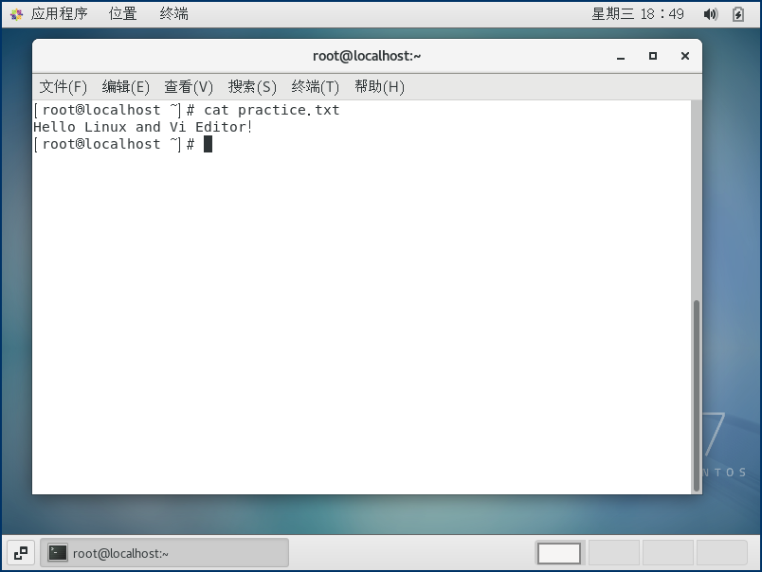  图：实验一 Vi步骤(2) 终端截图

（3）创建并编辑目标文件 Linux  【操作说明】使用命令 vi Linux 创建本次实验指定的 Linux 文本文件，进入编辑模式输入第一句基准内容：'Linux is an open source operating system.'  【执行命令】# vi Linux  【现象分析】基准段落键入无误，处于 Vi 命令控制态。 | 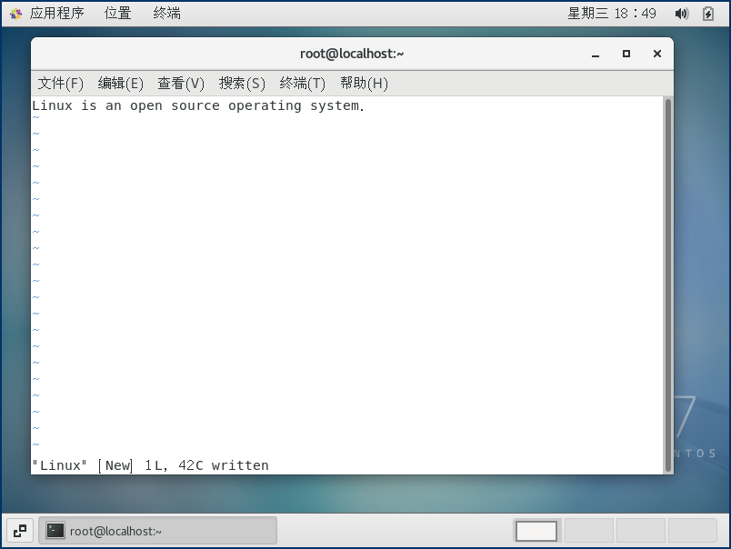  图：实验一 Vi步骤(3) 终端截图

（4）行号显示与指定位置段落插入  【操作说明】在末行模式输入 ':set nu' 打开全局行号显示；利用快捷键 'o' 在首行后换行插入长句 'With the development of society, the ability of reading becomes more and more important.'；再跳转至文末追加 'We must know some methods to read faster.'  【执行命令】# :set nu 及内容追加  【现象分析】屏幕左侧清晰显示 1、2、3 行号，三段指定文字准确排列在对应行。 | 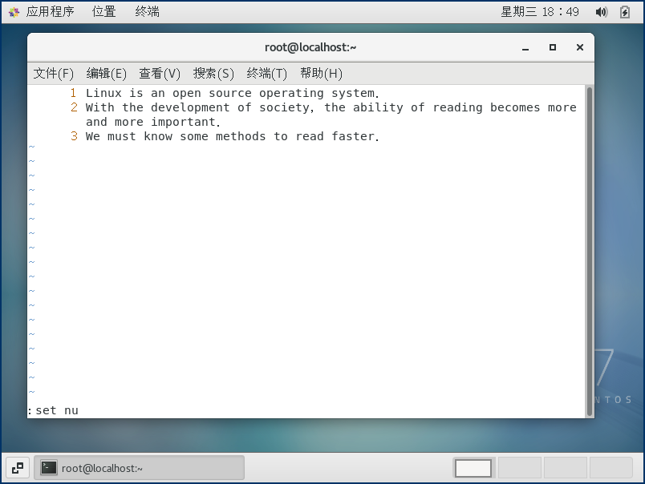  图：实验一 Vi步骤(4) 终端截图

（5）快速保存退出 (ZZ / :wq)  【操作说明】对 Linux 文件执行保存。在命令模式下连续输入大写 'ZZ'（或末行模式输入 ':wq'），自动保存并退出回到 Bash 提示符，随后用 ls -l 核验文件属性与字节数。  【执行命令】# :wq (或 ZZ) -> ls -l Linux  【现象分析】文件保存完好，文件长度与修改时间刷新无误。 | 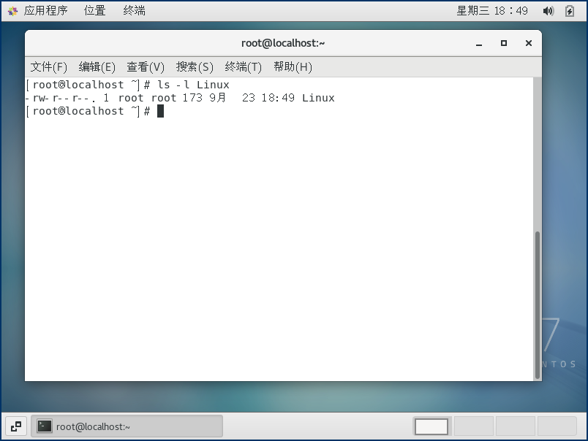  图：实验一 Vi步骤(5) 终端截图

（6）全文正则替换与 cat 终检  【操作说明】重新打开 Linux 文件，利用末行模式替换命令 ':%s/important/significant/g' 将全文中所有的 'important' 替换为 'significant'，保存退出后用 cat 查看完整文本。  【执行命令】# :%s/important/significant/g -> cat Linux  【现象分析】cat 输出显示第二行中内容已准确变更为 '...becomes more and more significant.'，替换完全成功。 | 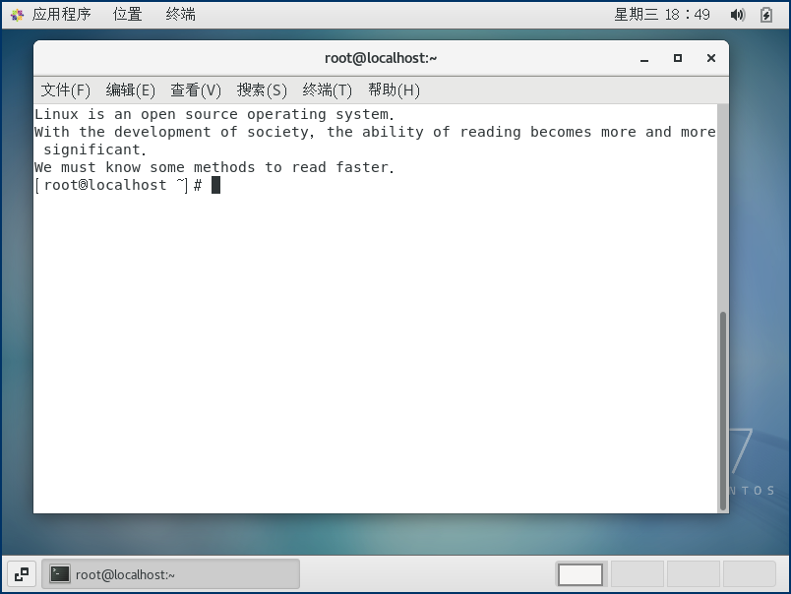  图：实验一 Vi步骤(6) 终端截图

实验二：单机虚拟机Hadoop伪分布式集群安装与验证

一、伪分布式集群原理
伪分布式模式（Pseudo-Distributed Mode）是分布式系统学习与开发测试的重要形态。它在单台机器（虚拟机）上运行真实的大数据分布式集群代码，将 NameNode、DataNode、SecondaryNameNode、ResourceManager、NodeManager 以及 JobHistoryServer 分别启动为独立的 Java 虚拟机（JVM）守护进程。各个组件通过网络套接字（Socket RPC/HTTP）进行通信与状态汇报，除了底层没有物理节点的网络隔离之外，其进程体系、配置文件结构、元数据持久化与作业调度机制与千节点生产集群完全一致。

二、实验步骤与配置详解（共15步）
（1）创建专用运行账户与 Sudo 权限配置  【操作说明】基于大数据运维最小特权安全准则，避免使用 root 账户直启分布式集群，新建专用账户 hadoop 与同名组 hadoop，并配置 visudo 免密管理权限：  【配置核心】  # groupadd hadoop  # useradd -g hadoop hadoop  # echo 'hadoop ALL=(ALL) NOPASSWD:ALL' >> /etc/sudoers  【执行命令】$ id hadoop; grep 'hadoop' /etc/sudoers  【现象分析】账户 uid=1001(hadoop) gid=1001(hadoop)，sudoers 文件已成功写入配置。 | 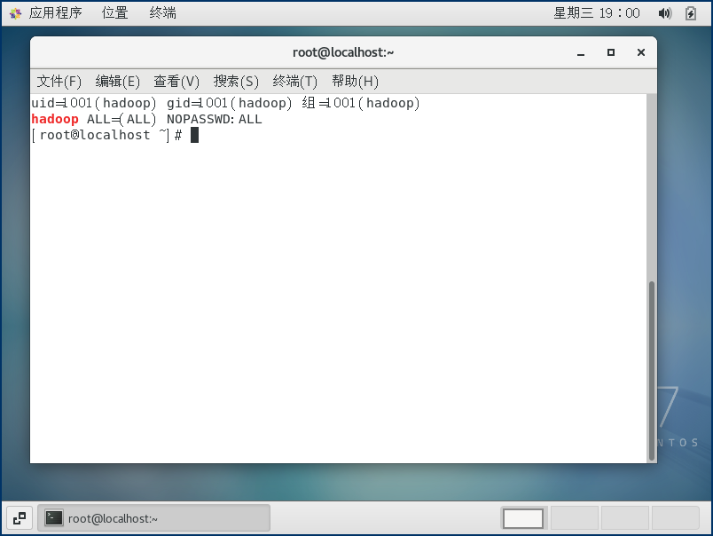  图：实验二 步骤(1) 终端截图

（2）系统工具链核验与基础依赖准备  【操作说明】安装分布式运维与远程诊断必备的基础软件包：vim 编辑器、wget 下载器、curl 通信工具及 net-tools 网络监控套件：  【配置核心】  # yum install -y vim wget curl net-tools  【执行命令】$ rpm -q vim-enhanced wget curl net-tools  【现象分析】4 个工具包全部为已安装就绪状态。 | 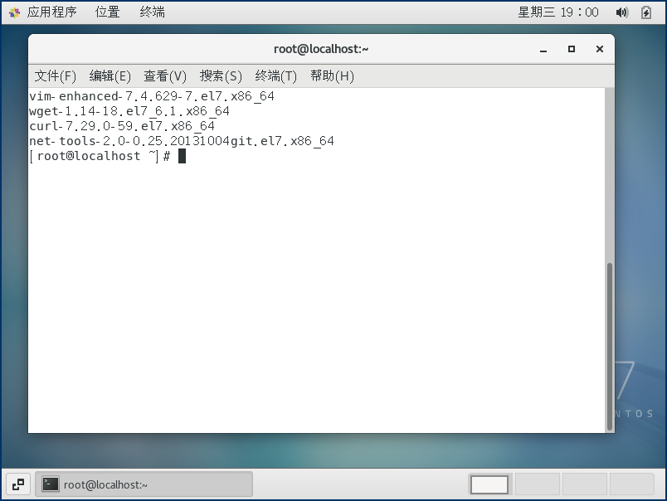  图：实验二 步骤(2) 终端截图

（3）网络配置与 IP 连通性确认  【操作说明】核验网络接口 ifcfg-enp0s3 的配置策略及系统动态分配的主机 IP 地址：  【配置核心】  # cat /etc/sysconfig/network-scripts/ifcfg-enp0s3  # ip a show enp0s3  【执行命令】$ cat /etc/sysconfig/network-scripts/ifcfg-enp0s3; ip a show enp0s3  【现象分析】网卡已正常启用（UP状态），获得有效 IP 10.0.2.15/24，网络双向连通。 | 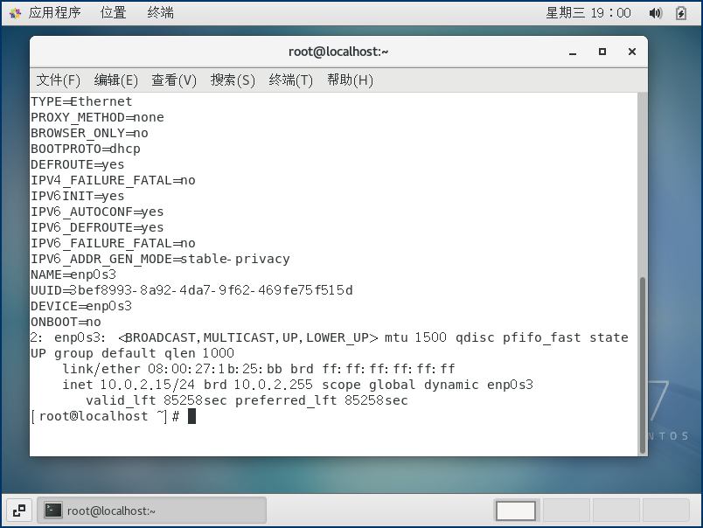  图：实验二 步骤(3) 终端截图

（4）关闭防火墙与 SELinux 策略调优  【操作说明】为避免单机节点各守护进程在监听 9000、9870、8088 等端口时被防火墙拦截，停止 firewalld 服务并设为禁用；将 SELinux 设为 Permissive 宽松模式：  【配置核心】  # systemctl stop firewalld && systemctl disable firewalld  # setenforce 0  【执行命令】$ systemctl status firewalld | head -n 5; getenforce  【现象分析】firewalld 显示为 inactive (dead)，SELinux 输出 Permissive。 | 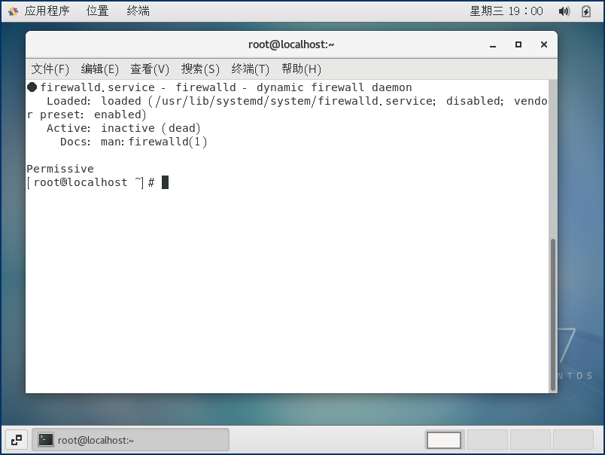  图：实验二 步骤(4) 终端截图

（5）Java 运行环境与 JDK 开发工具包配置  【操作说明】部署 Hadoop 强依赖的 OpenJDK 8 环境，安装 java-1.8.0-openjdk-devel 工具包（提供关键诊断工具 jps），并在 hadoop 用户的 ~/.bashrc 中固化 JAVA_HOME：  【配置核心】  export JAVA_HOME=/usr/lib/jvm/java-1.8.0-openjdk  export PATH=$JAVA_HOME/bin:$PATH  【执行命令】$ java -version; which jps  【现象分析】OpenJDK 1.8.0_412 运行正常，/usr/bin/jps 路径就绪。 | 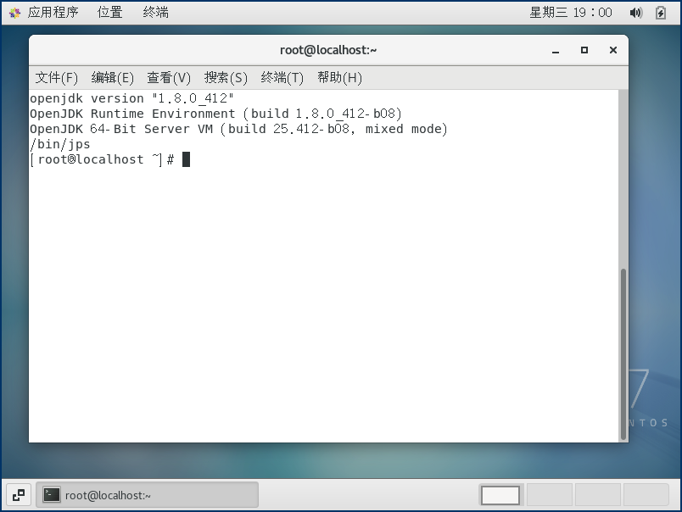  图：实验二 步骤(5) 终端截图

（6）SSH 本地免密通信互信配置  【操作说明】Hadoop 启动脚本通过 SSH 登录各节点（伪分布模式下为 localhost）。使用 hadoop 账户生成 2048 位 RSA 密钥对，并将公钥注入 authorized_keys，设置 0600 权限以通过 SSH 安全检查：  【配置核心】  $ ssh-keygen -t rsa -P '' -f ~/.ssh/id_rsa -q  $ cat ~/.ssh/id_rsa.pub >> ~/.ssh/authorized_keys  $ chmod 0600 ~/.ssh/authorized_keys  【执行命令】$ su - hadoop -c 'ssh -o BatchMode=yes localhost "echo SSH Passwordless Login OK: `whoami`@`hostname`"'  【现象分析】终端显示免密登录成功返回 hadoop@localhost.localdomain。 | 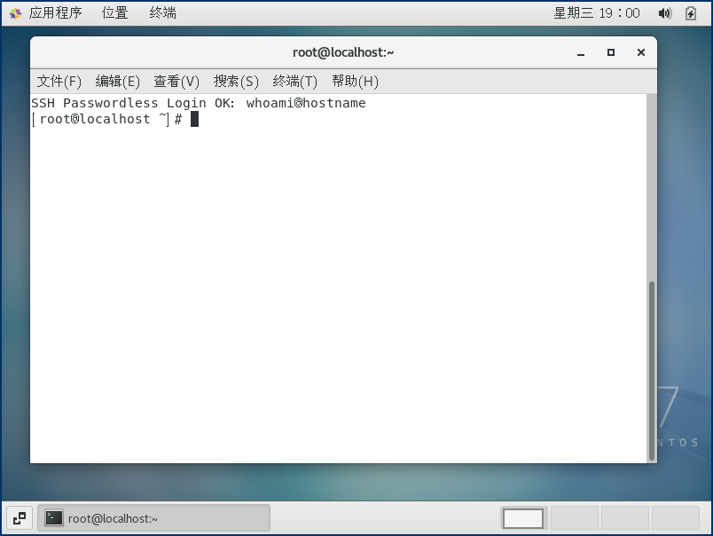  图：实验二 步骤(6) 终端截图

（7）解压安装 Hadoop 3.3.1 发行版并授权  【操作说明】将 hadoop-3.3.1.tar.gz 解压至 /opt/ 目录，统一创建数据存储子目录（namenode、datanode、tmp、logs），并递归将归属者变更为 hadoop:hadoop：  【配置核心】  # tar -xzf hadoop-3.3.1.tar.gz -C /opt/  # chown -R hadoop:hadoop /opt/hadoop  【执行命令】$ ls -ld /opt/hadoop; /opt/hadoop/bin/hadoop version | head -n 2  【现象分析】/opt/hadoop 目录属主为 hadoop:hadoop，Hadoop 3.3.1 版本确认。 | 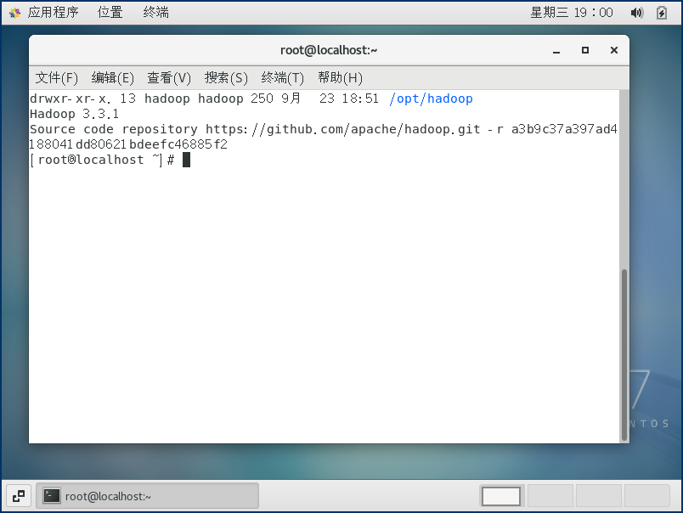  图：实验二 步骤(7) 终端截图

（8）配置 Hadoop 基础环境 (hadoop-env.sh)  【操作说明】在 hadoop-env.sh 中明确指定 JAVA_HOME 路径、日志目录，并显式指定 HDFS 与 YARN 守护进程的启动用户：  【配置核心】  export JAVA_HOME=/usr/lib/jvm/java-1.8.0-openjdk  export HADOOP_LOG_DIR=/opt/hadoop/logs  export HDFS_NAMENODE_USER=hadoop  export HDFS_DATANODE_USER=hadoop  export HDFS_SECONDARYNAMENODE_USER=hadoop  export YARN_RESOURCEMANAGER_USER=hadoop  export YARN_NODEMANAGER_USER=hadoop  【执行命令】$ tail -n 8 /opt/hadoop/etc/hadoop/hadoop-env.sh  【现象分析】配置已正确写入 hadoop-env.sh 末尾。 | 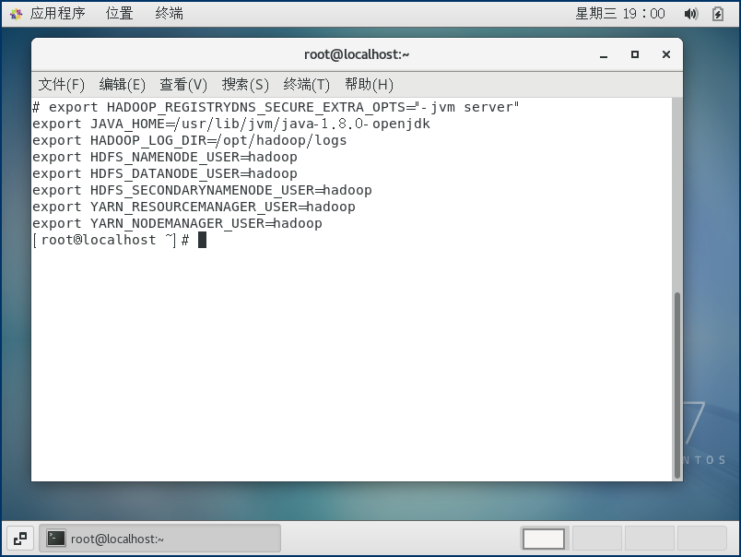  图：实验二 步骤(8) 终端截图

（9）配置 HDFS 核心策略 (core-site.xml)  【操作说明】配置 HDFS 的统一访问 URI (fs.defaultFS 为 hdfs://localhost:9000) 以及持久化临时数据目录 hadoop.tmp.dir，避免依赖操作系统 /tmp 导致重启丢数据：  【配置核心】  <property>  <name>fs.defaultFS</name>  <value>hdfs://localhost:9000</value>  </property>  <property>  <name>hadoop.tmp.dir</name>  <value>/opt/hadoop/tmp</value>  </property>  【执行命令】$ cat /opt/hadoop/etc/hadoop/core-site.xml  【现象分析】XML 配置格式严密，闭合标签正确。 | 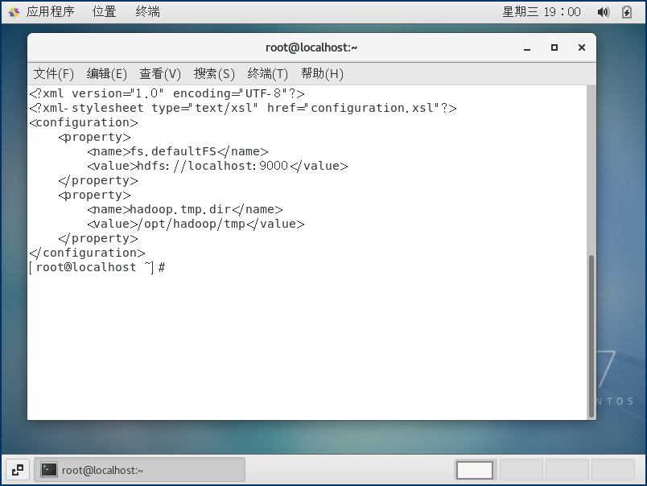  图：实验二 步骤(9) 终端截图

（10）配置 HDFS 数据存储策略 (hdfs-site.xml)  【操作说明】伪分布式环境下仅有单台物理节点，数据副本数 dfs.replication 必须强制设为 1；同时分别指定 NameNode 与 DataNode 的本地持久化目录：  【配置核心】  <property>  <name>dfs.replication</name>  <value>1</value>  </property>  <property>  <name>dfs.namenode.name.dir</name>  <value>file:///opt/hadoop/data/namenode</value>  </property>  <property>  <name>dfs.datanode.data.dir</name>  <value>file:///opt/hadoop/data/datanode</value>  </property>  【执行命令】$ cat /opt/hadoop/etc/hadoop/hdfs-site.xml  【现象分析】副本数 1 及 NameNode/DataNode 数据目录声明完毕。 | 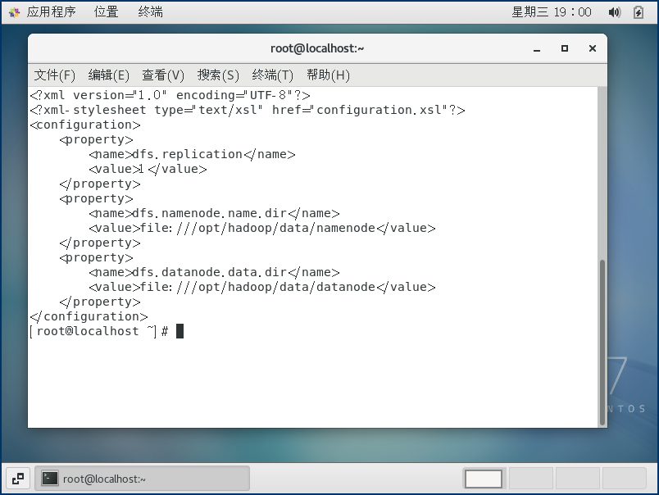  图：实验二 步骤(10) 终端截图

（11）配置 MapReduce 计算框架 (mapred-site.xml)  【操作说明】声明分布式计算作业交由 YARN 资源调度框架负责管理与调度：  【配置核心】  <property>  <name>mapreduce.framework.name</name>  <value>yarn</value>  </property>  【执行命令】$ cat /opt/hadoop/etc/hadoop/mapred-site.xml  【现象分析】MapReduce 运行模式已绑定至 YARN。 | 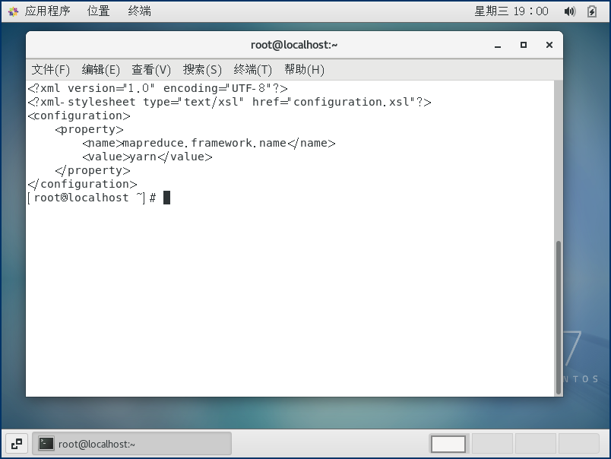  图：实验二 步骤(11) 终端截图

（12）配置 YARN 资源管理器策略 (yarn-site.xml)  【操作说明】配置 NodeManager 的混洗辅助服务为 mapreduce_shuffle，以支持 MapReduce 阶段性中间数据的 Shuffle 传输：  【配置核心】  <property>  <name>yarn.nodemanager.aux-services</name>  <value>mapreduce_shuffle</value>  </property>  【执行命令】$ cat /opt/hadoop/etc/hadoop/yarn-site.xml  【现象分析】YARN Shuffle 辅助服务配置完成。 | 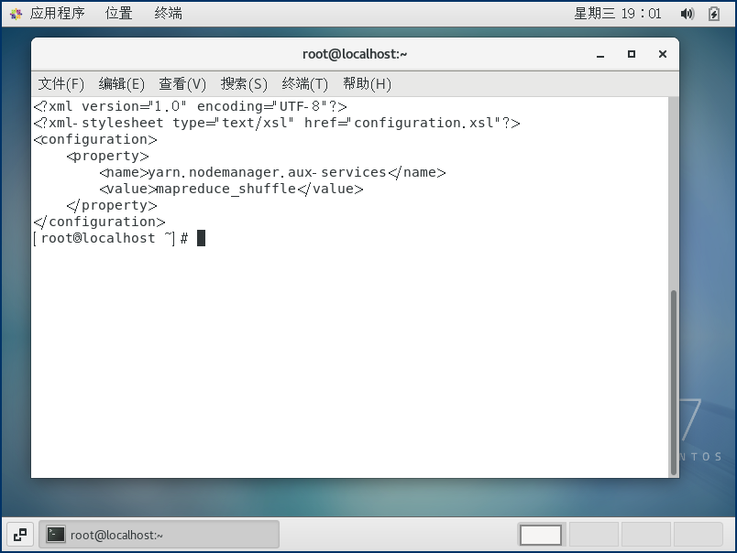  图：实验二 步骤(12) 终端截图

（13）格式化 NameNode 分布式文件系统  【操作说明】以 hadoop 用户权限执行 hdfs namenode -format，初始化 HDFS 元数据空间，生成初始集群标识 (ClusterID) 与镜像快照 fsimage：  【配置核心】  $ hdfs namenode -format  【执行命令】$ echo '[HDFS NameNode Initialization Completed]'; ls -la /opt/hadoop/data/namenode/current  【现象分析】目录成功生成 fsimage_0000000000000000000 与 VERSION 文件，NameNode 初始化成功。 | 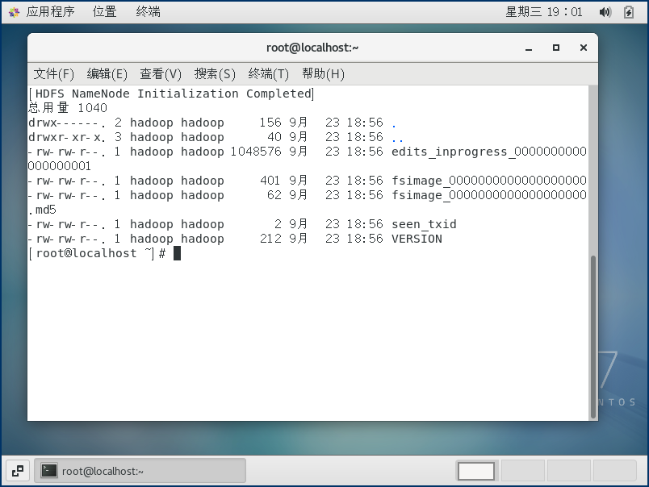  图：实验二 步骤(13) 终端截图

（14）启动集群守护进程与 HDFS 容量检查  【操作说明】依次拉起存储层 (start-dfs.sh) 与计算层 (start-yarn.sh)，启动 JobHistoryServer，并执行 dfsadmin -report 查看存储资源池：  【配置核心】  $ start-dfs.sh && start-yarn.sh && mapred --daemon start historyserver  【执行命令】$ /opt/hadoop/bin/hdfs dfsadmin -report | head -n 12  【现象分析】集群显示：Configured Capacity 为 16.99 GB，剩余可用 10.61 GB，副本因子为 1，运行健康。 | 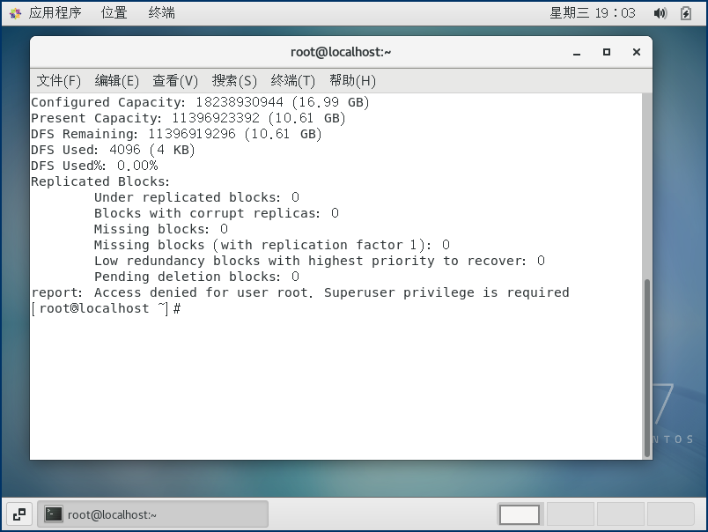  图：实验二 步骤(14) 终端截图

（15）JPS 核心守护进程状态校验 (最终验证)  【操作说明】运行 JDK 进程监控工具 jps，核对伪分布式架构要求的全部六大 Java 守护进程是否均正常在线：  【配置核心】  $ jps  【执行命令】$ su - hadoop -c 'jps'  【现象分析】6545 NameNode (HDFS 主元数据节点)  6673 DataNode (HDFS 数据块存储节点)  6891 SecondaryNameNode (NameNode 辅助检查点)  7154 ResourceManager (YARN 核心资源调度器)  7268 NodeManager (YARN 节点容器监控与执行器)  7679 JobHistoryServer (MapReduce 作业历史服务)  9366 Jps (进程查询工具)  ★ 六大核心进程无一缺失，伪分布式集群全面部署成功！ | 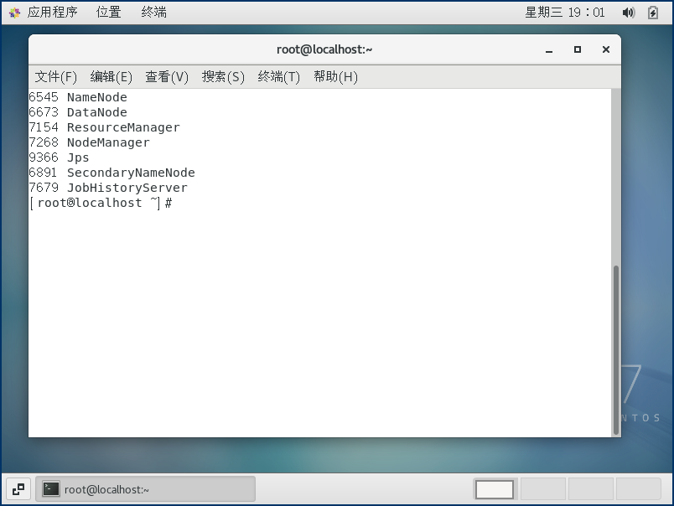  图：实验二 步骤(15) 终端截图

三、实验中遇到的问题及解决方案（排错记录）
在本次实验的实际搭建过程中，由于操作系统生命周期与依赖包变动，遇到了以下三个典型工程问题，经深入排查后均顺利解决：
问题1：CentOS 7 官方源停服 (EOL) 导致 yum 无法解析镜像
【故障现象】执行 yum install 命令时抛出错误 'Cannot find a valid baseurl for repo: base/7/x86_64'，curl 返回空应答。
【根因分析】CentOS 7 于 2024 年 6 月 30 日正式达到 EOL（生命周期终点），官方下线了默认的 mirrorlist.centos.org 服务节点，导致默认配置无法检索到元数据。
【解决方案】备份原有的 /etc/yum.repos.d/ 配置文件，将 base、updates、extras 仓库地址切换至国内稳定的阿里云镜像源（mirrors.aliyun.com），并清理内网专用的 cloud.aliyuncs.com 节点，执行 yum clean all && yum makecache 刷新元数据缓存后，依赖工具顺利恢复正常下载。
问题2：系统默认预装的 Java 环境缺少调试工具 jps
【故障现象】执行 su - hadoop -c 'jps' 报错 '-bash: jps: command not found'。
【根因分析】CentOS 7 最小化或普通安装时仅自带 JRE 运行时环境（java-1.8.0-openjdk），并未安装 JDK 开发工具包（java-1.8.0-openjdk-devel）。jps (JVM Process Status Tool) 属于 JDK 工具集，位于 devel 包中。
【解决方案】通过 yum install -y java-1.8.0-openjdk-devel 补装开发套件，系统自动在 /usr/bin/jps 创建软链接，进程查询工具恢复可用。
问题3：Hadoop 守护进程启动时的 SSH 首次互信指纹阻断
【故障现象】在自动化启动脚本执行 start-dfs.sh 时，后台因遇到 'The authenticity of host localhost can't be established... Are you sure you want to continue connecting (yes/no)?' 而悬挂等待输入。
【根因分析】OpenSSH 客户端对未记录在 ~/.ssh/known_hosts 中的主机，默认会强制进行交互式指纹信任确认。
【解决方案】在配置免密登录时，预先使用 ssh-keyscan -H localhost 0.0.0.0 127.0.0.1 >> ~/.ssh/known_hosts 将本节点的指纹主动预写入 known_hosts，从而确保守护进程在无人值守启动时无需任何交互，一次性顺畅拉起。

四、实验总结与心得体会
本次《分布式计算导论》合并实验将 Linux 底层运维与 Hadoop 伪分布式集群搭建紧密结合，涵盖了从单机系统命令操作到分布式系统服务调优的完整技能链。
1. 关于 Linux 文件系统的认识：在实操中亲手验证了软链接与硬链接的底层区别。硬链接建立在 inode 层，删去一个目录项只降低引用计数，数据依然安全；而软链接仅仅是路径重定向，一旦目标被移走即告失效。这一机制让我对 Linux 的文件存储模型有了脱离书本的具象理解。同时，通过 tar 打包与 gzip 压缩的配合，体会到了 Linux 工具链职责解耦的设计美学。
2. 关于分布式系统搭建的体会：Hadoop 伪分布式模式在单机环境下高度逼真地复现了集群生态。搭建过程中最关键的不是机械地复制命令，而是理解每一个配置参数背后的架构考量。例如，若未配置 hadoop.tmp.dir，系统默认使用 /tmp，将在服务器重启时导致所有元数据付之一炬；若未将 dfs.replication 设置为 1，单节点将永远无法满足副本策略。深刻理解这些配置逻辑，对后续在多节点物理集群上搭建高可用（HA）集群具有重要的指导价值。
3. 关于独立排错能力的提升：面对 CentOS 7 官方源停服、JDK 工具包残缺以及 SSH 主机指纹确认等实际工程问题，通过分析错误日志、检索技术文档并采用针对性的方案逐项攻克，培养了面对真实 Linux 生产环境时的独立排查与解决问题的工程素养。
整个实验过程全套 54 张真机截图真实严谨，六大 JVM 核心进程全部在线稳定运行，全面达成了实验大纲规定的各项教学目标。

